
LibreOffice 3.3
Guia do Math

O editor de equações do LibreOffice

Direitos autorais
Este documento é protegido por Copyright © 2010 por seus contribuidores listados abaixo. Você pode distribuir e/ou modificar este trabalho, tanto sob os termos da Licença Pública Geral GNU (http://www.gnu.org/licenses/gpl.html), versão 3 ou posterior, ou da Licença de Atribuição Creative Commons (http://creativecommons.org/licenses/by/3.0/), versão 3.0 ou posterior.
Todas as marcas comerciais dentro desse guia pertencem aos seus respectivos donos.
Contribuidores
Jean Hollis Weber | Grasiela Peccini | José Roberto Colombo Junior
Comentários e contribuições
Por favor, direcione qualquer comentário ou sugestão sobre este documento para: documentation@libreoffice.org
Créditos
Este guia é baseado no Guia Math do OpenOffice 3.3. Os contribuidores para este guia são:
Daniel Carrera Agnes Belzunce
TJ Frazier Peter Kupfer
Ian Laurenson Janet M. Swisher
Jean Hollis Weber Michele Zarri
Data de publicação e versão do software
Publicado em 27 de agosto de 2011. Baseado no LibreOffice 3.3.

Nota para usuários de Mac
Algumas combinações de teclas e menus são diferentes no Mac, em comparação com os utilizados no Windows e Linux. A tabela abaixo mostra algumas substituições mais comuns para as instruções deste capítulo. Para uma lista mais detalhada, acesse o menu Ajuda do aplicativo.
Windows/Linux | Mac equivalente | Efeito
Ferramentas → Opções menu de seleção | LibreOffice → Preferências | Acessa as opções de configuração
Clique com botão direito | Control+click | Abre um menu de contexto
Ctrl (Control) | ⌘ (Command) | Utilizada com outras teclas
F5 | Shift+⌘+F5 | Abre o Navegador
F11 | ⌘+T | Abre a janela de Estilos e Formatação

Conteúdo
Direitos autorais 2
Nota para usuários de Mac 2
O que é o Math? 4
Iniciando o estudo 4
Inserindo uma fórmula 5
A janela de elementos 5
Exemplo 1: 5
Menu gerado através do botão direito do mouse 7
Código 7
Caracteres gregos 8
Exemplo 2: 8
Customizações 10
Editor de equações como uma janela flutuante 10
Como faço para aumentar o tamanho da fonte de uma fórmula? 10
Layout da fórmula 11
As chaves são suas amigas 11
Equações que tomam mais de uma linha 11
Como eu adiciono limites para minha somatória/integral? 12
Os colchetes das matrizes são feios! 12
Como eu faço uma derivada? 13
Como eu alinho minhas equações ao sinal de igual? 13
Numerando equações 14
Comandos matemáticos - Referência 16
Operadores unários / binários 16
Operadores relacionais 17
Operações de conjuntos numéricos 18
Funções 19
Operadores 20
Atributos 21
Miscelânea 22
Parênteses 23
Formatos 24
Caracteres – Grego 25
Caracteres – Especial 25
Índice Remissível 26

O que é o Math?
O Math is o componente do LibreOffice para escrever equações matemáticas. É mais comumente utilizado como um editor de equações para documentos de texto, embora também possa ser utilizado em outros tipos de documentos ou apenas por si só. Quando é usado dentro do Writer, a equação é tratada como um objeto dentro do documento de texto.
Nota | O editor de equações foi feito para a escrita de equações na forma literal, como mostrado na figura 1. Caso você precise escrever uma equação numérica, veja o Guia Calc.

(1)

Iniciando o estudo
Para inserir uma equação, vá ao menu Inserir > Objeto > Fórmula.
O editor de equação abrirá na parte inferior da tela, e a janela flutuante de Elementos irá aparecer. Você também encontrará uma pequena caixa de borda cinza em seu documento, na qual será mostrada sua fórmula, como mostrado na Figura 1.
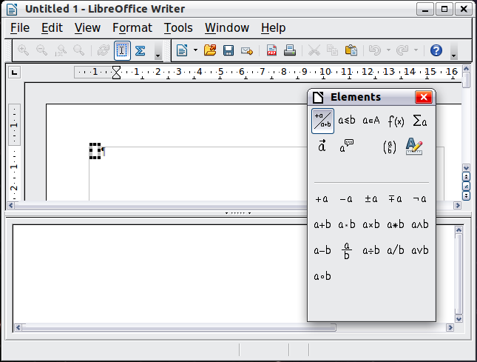
Figura 1: Editor de equações, janela de elementos , e o local da equação resultante.

Inserindo uma fórmula
O editor de equação utiliza uma linguagem de marcação para representar fórmulas. Por exemplo, %beta irá criar a letra grega beta (). esta marcação é utilizada para que a leitura dos nomes das letras se aproxime o máximo possível do inglês. Por exemplo, “a over b” irá produzir a fração: .
É possível inserir uma fórmula de três maneiras distintas:
- Selecionar um símbolo da caixa de Elementos;
- Clicar com o botão direito do mouse no editor de equações e selecionar o símbolo do menu de contexto;
- Digitar a marcação correspondente no editor de equações.
O menu de contexto e a janela de Elementos inserem a marcação correspondente para um símbolo. Isto provê uma maneira conveniente de aprender as marcações do LibreOffice Math.
Nota | Clique no corpo do seu documento para sair do editor de equação.  Duplo clique sobre uma equação abre o editor de equações.

A janela de elementos
A maneira mais simples para inserir uma fórmula é utilizar a Janela de elementos.
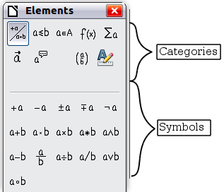
Figura 2: Símbolos são divididos em categorias.
A janela de elementos é dividida em duas partes principais:
- A parte de cima exibe as categorias de símbolos. Clique neles para mudar os símbolos disponíveis.
- A parte de baixo, mostra os símbolos disponíveis na atual categoria.
Dica | Você pode exibir ou esconder a janela de elementos em Exibir > Elementos.

Exemplo 1:
Neste exemplo, vamos criar uma fórmula simples:.Na janela de elementos:
- Selecione o botão localizado no topo esquerdo da seção de categorias.
- Clique no símbolo de multiplicação.
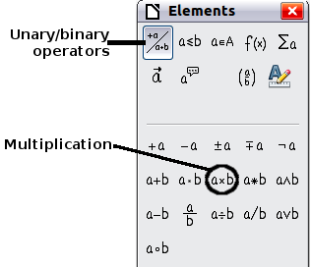
Figura 3: Selecionando o símbolo de multiplicação.
Quando você selecionar o símbolo de multiplicação na janela de elementos, duas coisas acontecer:
- O editor de equação mostrará a marcação:
- O corpo do documento exibirá uma caixa cinza como essa:

Figura 4: Resultado da seleção do símbolo de multiplicação.
Os símbolos <?> mostrados na Figura 4 são espaços reservados para que sejam substituídos por outro texto, por exemplo 5 e 4. A equação é atualizada automaticamente, como mostra a Figura 5.
Dica | Para que a equação atualize automaticamente, selecione Exibir > Auto atualizar a exibição. Para atualizar manualmente, pressione F9 ou selecione Exibir > Atualizar.

Figura 5: Resultado da entrada 5 e 4 seguidos do operador times

Menu gerado através do botão direito do mouse
Uma outra forma de acessar símbolos matemáticos é utilizar o botão direito do mouse no editor de equações. Este menu é mostrado na Figura 6. Os itens neste menu, correspondem exatamente àqueles da janela de Elementos.
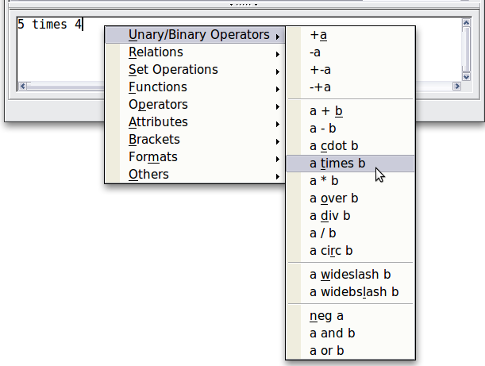
Figura 6: Menu gerado através do botão direito do mouse

Código
Você também pode inserir o código da equação diretamente no editor. Por exemplo, você poderia digitar 5 times 4 para obter . Se você conhece os códigos, esta pode ser a maneira mais rápida de escrever uma equação.
Dica | O código da fórmula lembra como ela é lida em Inglês.
Abaixo é apresentada uma curta lista d equações comuns e seu respectivo código.
Resultado | Comando | Resultado | Comando
 | a = b |  | sqrt {a}
 | a^2 |  | a_n
 | int f(x) dx |  | sum a_n
 | a <= b |  | infinity
 | a times b |  | x cdot y

Caracteres gregos
Caracteres gregos (, etc) são comumente utilizados em fórmulas matemáticas. Estes caracteres não estão disponíveis na janela de Elementos ou no menu do botão direito do mouse. Felizmente, o código desses caracteres é simples: Digite o sinal % seguido do nome do carácter, em inglês.
- Para escrever um carácter minúsculo, digite o nome do carácter em letras minúsculas.
- Para escrever um carácter maiúsculo, digite o nome do carácter em letras maiúsculas.
Uma tabela completa de caracteres Gregos está disponível na página 25. A tabela abaixo ilustra alguns exemplos.
Minúsculas | Maiúsculas
%alpha | %ALPHA
%beta | %BETA
%gamma | %GAMMA
%psi | %PSI
%phi | %PHI
%theta | %THETA
Uma outra forma de entrar com caracteres Gregos, é utilizar o catálogo de símbolos. Vá em Ferramentas > Catálogo de símbolos. Tal janela é mostrada na Figura 7. Abaixo do Conjunto de símbolos, selecione Grego e clique duas vezes sobre um carácter da lista. O código do carácter selecionado, é mostrado logo abaixo da lista.
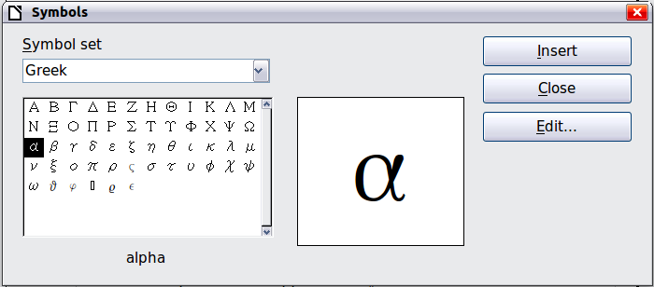
Figura 7: Catálogo de símbolos, usado para inserir caracteres Gregos e símbolos especiais.

Exemplo 2:
Neste exemplo, supomos que:
- Deseja-se criar a fórmula acima (o valor de pi com 5 casas decimais).
- Sabe-se o nome do carácter Grego (pi).
- Não se sabe qual é o código do símbolo de aproximação: .
Passo 1: Digite % seguido do texto pi. Com isso, será mostrado o carácter Grego .
Passo 2: Abra a janela de elementos (Exibir > Elementos).
Passo 3: O símbolo é uma relação, logo, devemos escolher o botão de Relações. Caso você mantenha a seta do mouse sobre este botão, será mostrada a dica Relações (Figura 8). É mostrado na Figura 9 a janela de Seleção depois de clicar no botão de Relações. O símbolo desejado é o circulado.
  Figura 8: Dica que indica o botão de Relações. |   Figura 9: Depois de clicar no botão.
Passo 4: Clique no símbolo ab. O editor de equações exibirá o código %pi<?> simeq <?>.
Passo 5: Substitua o texto <?> por 3.14159 ao final da equação. No final, obteremos o código %pi simeq 3.14159. Este resultado é mostrado na Figura 10.

Figura 10. Resultado final.

Customizações

Editor de equações como uma janela flutuante
O editor de equações pode cobrir uma grande parte da tela do LibreOffice Writer. Para tornar o editor uma janela flutuante, faça isso:
- Passe o mouse sobre o quadro de editor, como mostra a Figura 11.
- Pressione a tecla CTRL e dê um duplo clique com o mouse.


Figura 11: Transformando o editor em uma janela flutuante.
O resultado é mostrado na Figura 12. Você pode atracá-la ao Writer novamente seguindo o mesmo procedimento. Pressione a tecla CTRL e dê um duplo clique na janela do editor.
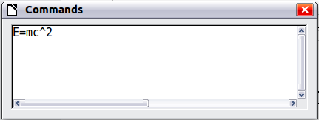
Figura 12: Editor de fórmula como uma janela flutuante.

Como faço para aumentar o tamanho da fonte de uma fórmula?
Esta é uma das perguntas mais frequentes que as pessoas fazer a respeito do LibreOffice Math. A resposta é simples,mas não intuitiva:
- Inicie o editor de equações e escolha o menu Formatar > Tamanho da fonte;
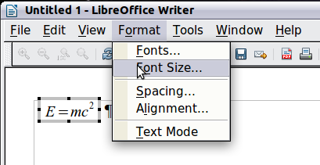
Figura 13: Alterando o tamanho da fonte de uma fórmula.
- Selecione um tamanho de fonte maior utilizando o tamanho base (primeiro campo);
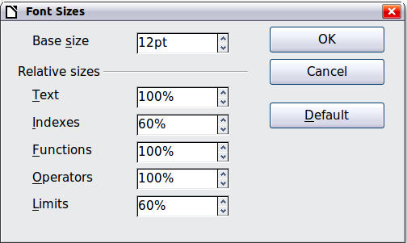
Figura 14. Edite o Tamanho Base para aumentar o tamanho da letra de uma fórmula.
O resultado desta mudança é mostrado na Figura 15.
Antes:
Depois:
Figura 15. Resultado da alteração do tamanho da letra.

Layout da fórmula
A parte mais difícil de usar o LibreOffice Math é escrever grandes e complicadas fórmulas. Esta sessão proverá alguns conselhos.

As chaves são suas amigas
O LibreOffice Math não entende nada da ordem da operação. Você deve usar as chaves para explicitar a ordem das operações. Considere os exemplos a seguir:
Código | Resultado
2 over x + 1
2 over {x + 1}

Equações que tomam mais de uma linha
Suponha que você precise de uma equação que tome mais de uma linha. Por exemplo:
Sua intuição lhe dirá para simplesmente pressionar a tecla ENTER. No entanto, se você fizer isso, será inserida uma nova linha no código, mas não na equação resultante. Para fazer isso, você deve inserir o comando newline explicitamente. Veja os exemplos abaixo:
Código | Resultado
x = 3
y = 1
x = 3 newline
y = 1

Como eu adiciono limites para minha somatória/integral?
Os comandos sum e int suportam (opcionalmente) os parâmetros from e to. Estes são usados para setar os limites inferior e superior, respectivamente. Estes parâmetros podem ser usados individualmente ou não. Os limites para integrais são usualmente tratados como sobre escritos ou subscritos.
Código | Resultado
sum from k = 1 to n a_k
int from 0 to x f(t) dt  or  int_0^x f(t) dt | or
int from Re f
sum to infinity 2^{-n}
Nota | Para mais detalhes sobre integrais e somatórias, por favor, veja a página 20.

Os colchetes das matrizes são feios!
Vamos começar com uma visão geral do comando matriz.
Código | Resultado
matrix { a # b ## c # d }
Nota | As linhas são separadas por duas #’s e cada coluna é separada por uma #.
O primeiro problema que as pessoas tem com matrizes, é que os parênteses não são dimensionados corretamente com o tamanho das matrizes:
Código | Resultado
( matrix { a # b ## c # d } )
O LibreOffice Math provê parênteses escaláveis. Isto é, os parênteses aumentam de tamanho para corresponder ao tamanho de seu conteúdo. Use os comandos left e ( right) para tornar os parênteses escaláveis.
Código | Resultado
left( matrix { a # b ## c # d } right)
Dica | Use left [ e right] para obter colchetes.

Como eu faço uma derivada?
Fazer derivadas, essencialmente, se resume a um truque: Diga ao LibreOffice que é uma fração.
Em outras palavras, você tem que usar o comando over. Combine-o com a letra d (para uma derivada total) ou com o comando partial (para uma derivada parcial) para alcançar o efeito de derivada.
Nota | Note que nós temos que usar chaves para fazer a derivada.
Código | Resultado
{df} over {dx}
{partial f} over {partial y}
{partial^2 f} over {partial t^2}

Como eu alinho minhas equações ao sinal de igual?
O LibreOffice Math não tem um comando para alinhamento de equações a um carácter em particular, mas você pode usar uma matriz para isso, como mostrado a seguir.
Código | Resultado
matrix{
alignr x+y # {}={} # alignl 2 ##
alignr x # {}={} # alignl 2-y
}
As chaves vazias em torno do = são necessárias porque = é um operador binário e por isso necessita de uma expressão de cada lado.
Você pode reduzir o espaçamento em torno do = se você alterar o espaçamento entre colunas da matriz:
- Com o editor de equações aberto, escolha Formatar > Espaçamento da barra de menus.
- Na caixa de diálogo Espaçamento (Figura 16), clique no botão Categoria e selecione Matrizes no menu drop-down.
- Digite 0% em Entre colunas e clique em OK.
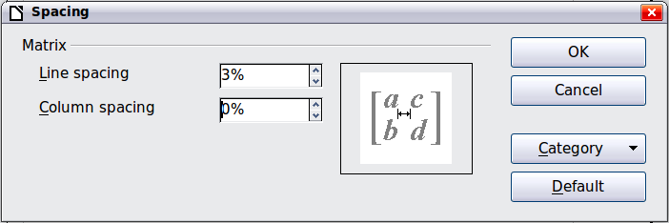
Figura 16: Alterando o espaçamento em uma fórmula matricial.

Numerando equações
A numeração das equações é uma das coisas mais bem escondidas no LibreOffice Math. É super simples, porém muito obscuro:
- Inicie uma linha nova.
- Digite fn e então pressione a tecla F3.
O fn será substituído pela fórmula numerada:
(2)
Agora, você pode clicar duas vezes sobre a fórmula para editá-la. Por exemplo, aqui está a função Zeta de Riemann:
(3)
Você também pode referenciar uma equação (“como mostrado na Equação (2)”) com os seguintes passos:
- Escolha Inserir > Referência da barra de menus.
- Na aba Referências cruzadas (Figura 17), abaixo de Tipo, selecione Texto.
- Abaixo de Seleção, selecione o número da equação.
- Abaixo de Inserir referência, selecione Referência.
- Clique em Inserir.
Feito! A vantagem de fazer isso é que se você adicionar mais equações no artigo antes daquela equação que foi referenciada então a numeração de todas as equações serão atualizadas automaticamente.
Dica | Para inserir o número da equação sem parênteses, escolha Numeração ao invés de Referência.
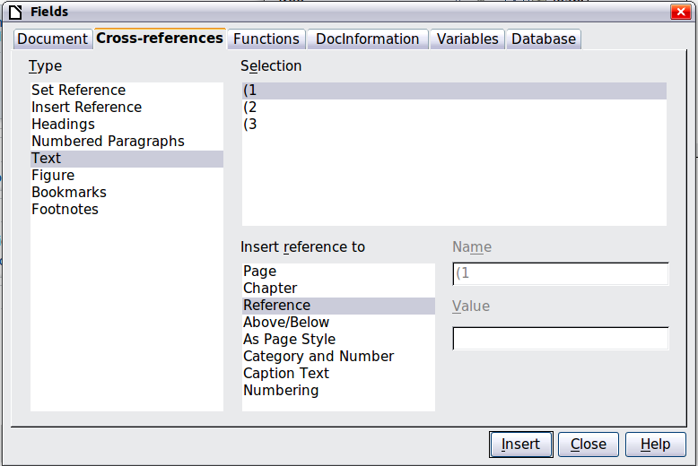
Figura 17. Inserindo uma referencia cruzada para um número de equação.

Comandos matemáticos - Referência

Operadores unários / binários
Operação | Comando | Resultado
Sinal positivo: + | +1
Sinal negativo: – | –1
Sinal de mais ou menos: +/– | +–1
Sinal de menos ou mais: –/+ | –+1
Não booleano | neg a
Adição + | a + b
Produto por ponto | a cdot b
Multiplicação (X) | a times b
Convolução (asterísco) | a * b
Booleano ‘e’ | a and b
Subtração (–) | a – b
Divisão (como uma fração) | a over b
Divisão (como um operador) | a div b
Divisão (como uma barra) | a / b
Booleano ‘ou’ | a or b
Concatenação | a circ b

Operadores relacionais
Operação | Comando | Resultado
Sinal de igualdade | a = b
Sinal de desigualdade | a <> b
Aproximadamente | a approx 2
Divide | a divides b
Não divide | a ndivides b
Menor que | a < 2
Maior que | a > 2
Similar ou igual | a simeq b
Paralelo | a parallel b
Ortogonal a | a ortho b
Menor ou igual a que | a leslant b
Maior ou igual a que | a geslant b
Similar à | a sim b
Congruente | a equiv b
Menor ou igual a que | a <= b
Maior ou igual a que | a >= b
Proporcional | a prop b
Para | a toward b
Seta para esquerda | a dlarrow b
Se e se somente se | a dlrarrow b
Seta para direita | a drarrow b

Operações de conjuntos numéricos
Operação | Comando | Resultado
Pertence | a in B
Não pertence | a notin B
Existe | A owns b
Vazio | emptyset
Intersecção | A intersection B
União | A union B
Resto da divisão | A setminus B
Quociente | A slash B
Aleph | aleph
Subconjunto | A subset B
Subconjunto ou igual a | A subseteq B
Contém | A supset B
Contém ou igual à | A supseteq B
Não contido | A nsubset B
Não contido ou igual à | A nsubseteq B
Não contém | A nsupset B
Não contém ou igual à | A nsupseteq B
Conjunto dos números naturais | setN
Conjunto dos números inteiros | setZ
Conjunto dos números racionais | setQ
Conjunto dos números reais | setR
Conjunto dos números complexos | setC

Funções
Operação | Comando | Resultado
Exponencial | func e^{a}
Logaritmo natural | ln(a)
Função exponencial | exp(a)
Logaritmo | log(a)
Potência | a^{b}
Seno | sin(a)
Cosseno | cos(a)
Tangente | tan(a)
Cotangente | cot(a)
Raiz quadrada | sqrt{a}
Arco seno | arcsin(a)
Arco cosseno | arccos(a)
Arco tangente | arctan(a)
Arco cotangente | arccot(a)
Raiz enésima | nroot{a}{b}
Seno hiperbólico | sinh(a)
Cosseno hiperbólico | cosh(a)
Tangente hiperbólica | tanh(a)
Cotangente Hiperbólica | coth(a)
Valor absoluto | abs{a}
Arco seno hiperbólico | arsinh(a)
Arco cosseno hiperbólico | arcosh(a)
Arco tangente hiperbólica | artanh(a)
Arco cotangente hiperbólica | arcoth(a)
Fatorial | fact{a}

Operadores
Todos os operadores podem ser usados com as funções de limites (“from” e “to”).
Operação | Comando | Resultado
Limite | lim{a}
Soma | sum{a}
Produto | prod{a}
Coproduto | coprod{a}
Limites superior e inferior mostrados com integral | int from {r_0} to {r_t} a
Integral | int{a}
Integral dupla | iint{a}
Integral tripla | iiint{a}
Limite inferior mostrado com símbolo de somatório | sum from{3}b
Integral de curva | lint a
Integral dupla de curva | llint a
Integral tripla de curva | lllint a
Limite superior mostrado com símbolo de produto | prod to{3} r

Atributos
Operação | Comando | Resultado
Acento agudo | acute a
Acento grave | grave a
Circunflexo invertido | check a
Breve | breve a
Círculo | circle a
Seta de vetor | vec a
Til | tilde a
Circunflexo | hat a
Linha acima (barra) | bar a
Ponto | dot a
Seta de vetor grande | widevec abc
Til grande | widetilde abc
Circunflexo grande | widehat abc
Trema | ddot a
Linha acima | overline abc
Linha abaixo | underline abc
Linha através (Tachado) | overstrike abc
Reticências | dddot a
Transparente (útil para obter um espaço reservado de um determinado tamanho) | phantom a
Fonte em Negrito | bold a
Fonte em Itálico | ital “a”
Redimensionar | size 16 qv
Item seguinte na fonte sans serif | font sans qv
Item seguinte na fonte serif | font serif qv
Item seguinte na fonte fixa | font fixed qv
Altera a cor do texto seguinte para ciano | color cyan qv
Altera a cor do texto seguinte para amarelo | color yellow qv
Altera a cor do texto seguinte para branco | color white qv
Altera a cor do texto seguinte para verde | color green qv
Altera a cor do texto seguinte para azul | color blue qv
Altera a cor do texto seguinte para vermelho | color red qv
Altera a cor do texto para verde e retorna para o padrão de cor preta | color green X qv
Itens entre chaves para alterar a cor de mais de um item | color green {X qv}

Miscelânea
Operação | Comando | Resultado
Infinito | infinity
Derivada parcial | partial
Nabla | nabla
Existe | exists
Para todos | forall
H barra | hbar
Lambda barra | lambdabar
Parte real | re
Parte imaginária | im
Weierstrass p | wp
Seta para a esquerda | leftarrow
Seta para a direita | rightarrow
Seta para cima | uparrow
Seta para baixo | downarrow
Reticências | dotslow
Reticências no meio | dotsaxis
Reticências verticais | dotsvert
Reticências diagonais para cima | dotsup
Reticências diagonais para baixo | dotsdown

Parênteses
Operação | Comando | Resultado
Parênteses | (a)
Colchetes | [b]
Colchetes duplos | ldbracket c rdbracket
Barras verticais simples | lline a rline
Barras verticais duplas | ldline a rdline
Chaves | lbrace w rbrace
Parênteses angulares | langle d rangle
Parênteses de operador | langle a mline b rangle
Parênteses de grupo (usado para controle de programa) | {a}
Parênteses dimensionáveis (adicione a palavra “left” antes de um parêntese esquerdo e “right” para um parêntese direito) | left ( stack{a # b # z} right )
Colchetes dimensionáveis  (vide acima) | left [ stack{ x # y} right ]
Colchetes duplos dimensionáveis | left ldbracket c right rdbracket
Barras verticais simples dimensionáveis | left lline a right rline
Barras verticais duplas dimensionáveis | left ldline d right rdline
Chaves dimensionáveis | left lbrace e right rbrace
Parênteses angulares dimensionáveis | left langle f right rangle
Parênteses de operador dimensionáveis | left langle g mline h right rangle
Chaves superiores dimensionáveis | {The brace is above} overbrace a
Chaves inferiores dimensionáveis | {the brace is below}underbrace {f}

Formatos
Operação | Comando | Resultado
Sobrescrito à esquerda | a lsup{b}
Sobrescrito ao centro | a csup{b}
Sobrescrito à direita | a^{b}
Subscrito à esquerda | a lsub{b}
Subscrito ao centro | a csub{b}
Subscrito à direita | a_{b}
Alinhar caractere à esquerda (o texto está alinhado ao centro por padrão) | stack { Hello world # alignl (a) }
Alinhar caractere ao centro | stack{Hello world # alignc(a)}
Alinhas caractere à direita | stack { Hello world # alignr(a)}
Pilha vertical de 2 elementos | binom{a}{b}
Pilha vertical de mais de 2 elementos | stack{a # b # z}
Matriz | matrix{  a # b ##  c # d  }
Equações alinhadas pelo operador de igualdade '=' (usando 'matrix') | matrix{  a # "=" # alignl{b} ##  {} # "=" # alignl{c+1}  }
Equações alinhadas pelo operador de igualdade '=' (usando 'phantom') | stack{  alignl{a} = b #  alignl{phantom{a} = c+1}  }
Nova linha | asldkfjo newline sadkfj
Sem espaço | nospace { x + y }
Normal | x+y
Espaço menor (crase) | stuff `stuff
Espaço maior (til) | stuff~stuff

Cuidado   | Em algumas versões do Writer, os códigos dos caracteres Gregos e especiais são localizados. Se este documento não é localizado para o mesmo idioma, então os códigos abaixo não funcionarão. Você ainda poderá utilizar o catálogo de símbolos (Figura 7) para selecionar o caractere desejado pelo seu símbolo. Isso também exibirá os códigos dos caracteres.  Uma vez digitados, os caracteres serão mostrados apropriadamente em qualquer idioma.

Caracteres – Grego
%ALPHA |  | %BETA |  | %GAMMA |  | %DELTA |  | %EPSILON
%ZETA |  | %ETA |  | %THETA |  | %IOTA |  | %KAPPA
%LAMBDA |  | %MU |  | %NU |  | %XI |  | %OMICRON
%PI |  | %RHO |  | %SIGMA |  | %TAU |  | %UPSILON
%PHI |  | %CHI |  | %PSI |  | %OMEGA
%alpha |  | %beta |  | %gamma |  | %delta |  | %epsilon
%varepsilon |  | %zeta |  | %eta |  | %theta |  | %vartheta
%iota |  | %kappa |  | %lambda |  | %mu |  | %nu
%xi |  | %omicron |  | %pi |  | %varpi |  | %rho
%varrho |  | %sigma |  | %varsigma |  | %tau |  | %upsilon
%phi |  | %varphi |  | %chi |  | %psi |  | %omega

Caracteres – Especiais
%and | %angle | %element | %identical
%infinite | %noelement | %notequal | %or
%perthousand | %strictlygreaterthan | %strictlylessthan | %tendto

Índice Remissível
C
Caracteres – Especiais (Math) 25
Caracteres – Gregos (Math) 25
Comando de derivada (Math) 13
Comandos das funções (Math) 19
Comandos de formatos (Math) 24
Comandos de parênteses (Math) 23
Comandos dos operadores relacionais 17
Comandos matemáticos 7
E
editor de equações 4
editor de equações
chaves 11
código 7
Comando 'matrix' 12
Comando de derivada 13
Equações que tomam mais de uma linha 11
Janela de elementos 5
janela flutuante 10
Layout da fórmula 11
limites para somatórios/integrais 12
menu gerado através do botão direito do mouse 7
tamanho de fonte 11
editor de fórmulas
Veja: Editor de equações 10
equações
inserindo 4
Numeração 14
equações matemáticas 4
L
Layout de fórmula 11
Limites para somatório/integral 12
M
Matrizes 12
Miscelânea de comandos (Math) 22
N
Numerando equações 14
O
Operadores unários / binários 16
P
Parênteses (Math) 11
S
símbolos matemáticos 5

Texto que não está entre aspas que não é um comando é considerado uma variável. Variáveis são, por padrão, italizadas.
Há três fontes personalizadas: sans serif (sem serifas), serifs (com serifas), e fixa (não-proporcional). Para alterar as fontes atuais para fontes personalizadas e as fontes utilizadas para variáveis (texto sem aspas), números e funções clique em Formatar > Fontes.
Para todas as cores, a cor será aplicada somente ao texto imediatamente seguinte ao comando até o próximo espaço. Para aplicar a cor a mais caracteres, coloque o texto a ser colorido entre chaves.

